EUROSTOXX 50
Month
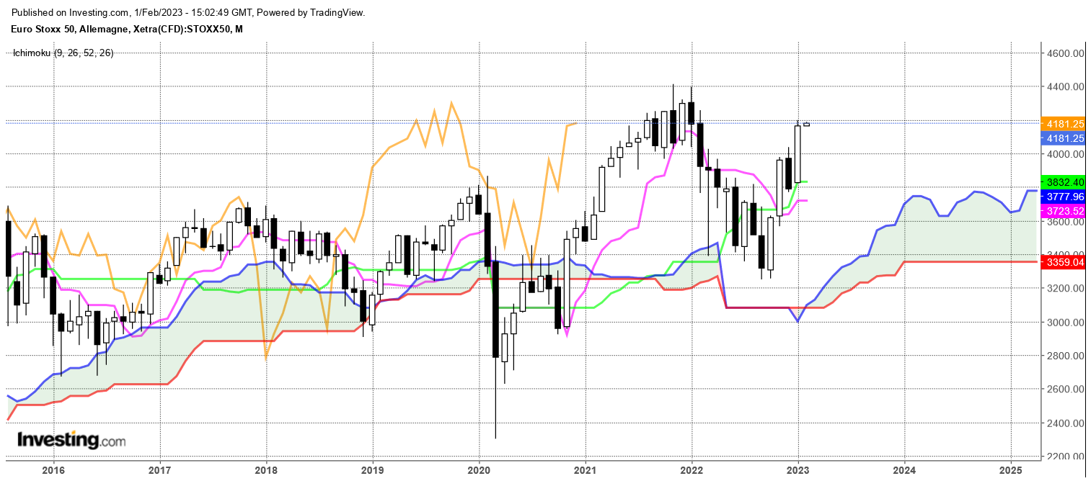

La hausse des prix au cours du mois de janvier a invalidé la couverture en nuage noire, structure d’alerte baissière qui avait pris forme en décembre.
Cette action des prix est positive. Elle s’inscrit dans le cadre d’un marché haussier qui avec une nouvelle longue bougie blanche devrait parvenir sans trop de problème sur ses précédents sommets de 4400 points.
Comme souvent dans ce type de configuration haussière, le risque d’un essoufflement du mouvement existe. Quoi qu’il en soit, la force haussière restera intacte tant que les corrections se limiteront au point médian du dernier marubozu. Cela donne le niveau des 4000 points.
Le plat de KS se prolongera pour offrir un bon support exploitable sur 3832 en cas de cassure de 4000.

ATTAL JEAN-LUC

TS (mauve) = plus haut + plus bas sur les 9 dernières périodes
2

KS (vert) = plus haut + plus bas sur les 26 dernières périodes
2
LS (orange) = clôture décalée de 26 périodes en arrière

SSA (bordure du nuage) = TS + KS projetée 26 périodes en avant
2

SSB (bordure opposée du nuage) = plus haut + plus bas sur les 52 dernières
2

périodes, projetées 26 périodes en avant

Unités de temps :

W: weekly

D: daily

H4: base 4 heures

H1 : base horaire

30M : base 30 minutes

